Dig : (analyse et pompage)

Page de connexion :

On retrouve un petit bandeau en haut 

En milieu de page, un encart de « «pub» classique avec le bouton d’inscription



Sur la partie verticale gauche, des liens pour les lobbies, la commu, les soutiens, les jeux à venir, les jeux populaires.



Page d’inscription :

Formulaire classique (nom d’utilisateur, mail, mdp, acceptation des conditions, vérif de bot.

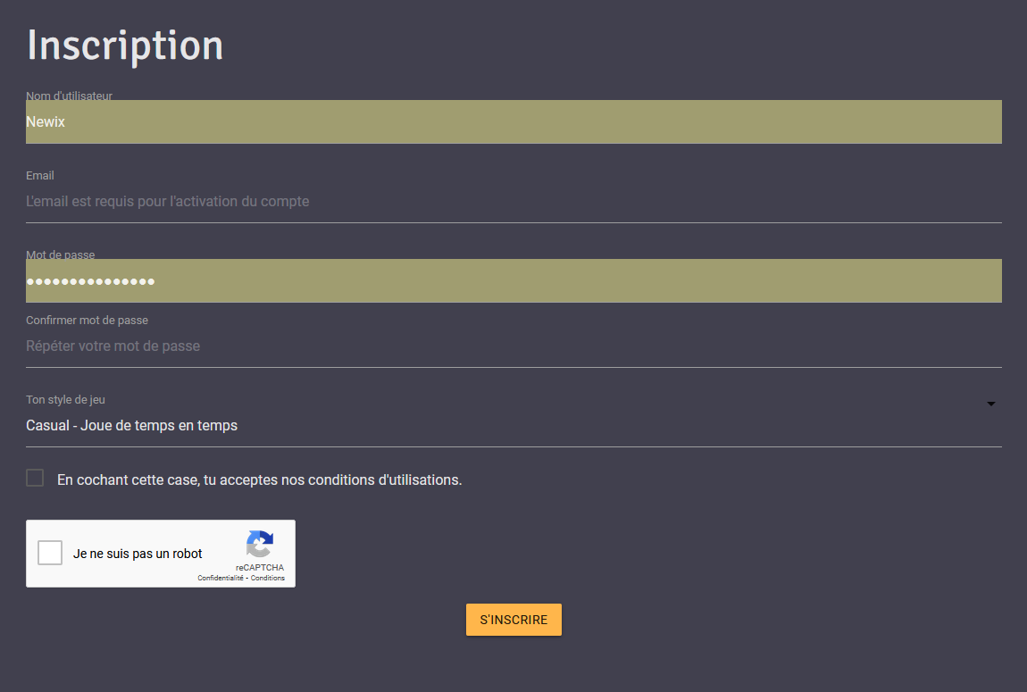

Une fois connecté :

Le bandeau après connexion : 

Chez Dig la page par défaut après la connexio est celle de l’actualité du user. Je préfère arriver directement sur la page des jeux joués.

La partie gauche après connexion :

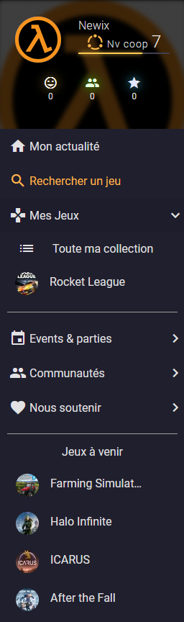

La partie droite se cantonne à des liens de pubs internes pour des events ou des chaines twitchs.



Après le clic sur le jeu choisi, on arrive sur la page où figure les mates.

Sur dig ils n’ont pas l’air classé par « note » on peut inviter directement par là, Petite idée à pomper comme un porc : Petite phrase d’accueil personnalisée visible depuis là.

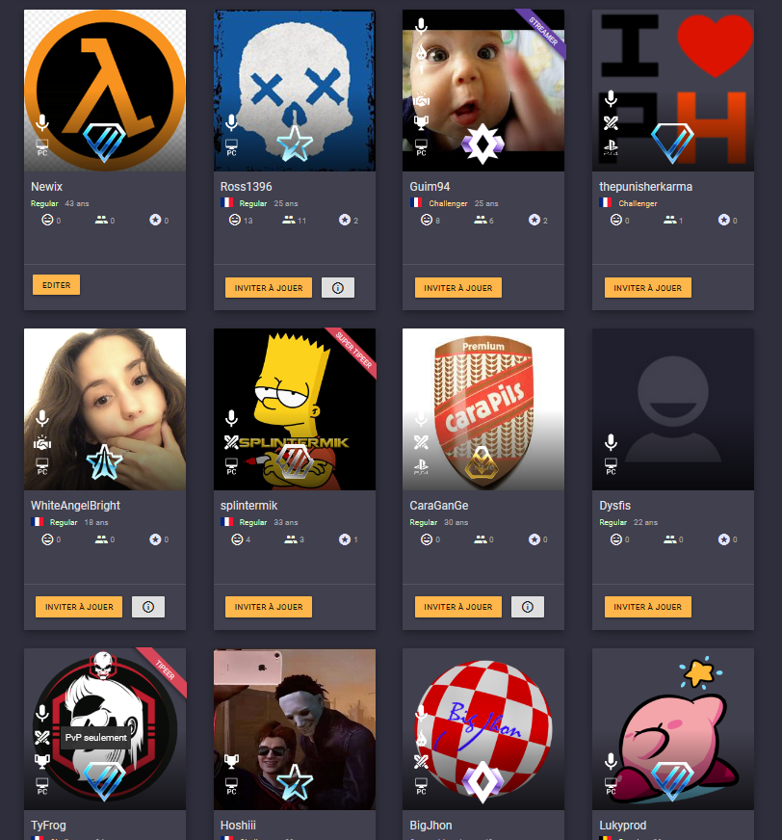

Page de recherche de jeux : RAS, la liste n’est pas hyper exhaustive mais toutefois assez large.

